**汉思科软件需求说明书**

**所属项目： 文献宅及送项目**

**版 本 号： Version 1.2**

**编 写 者：**

**审 核 者：**

**批 准 者：**

**编写日期：**

目录

**1.** **引言** 5

1.1 **目的** 5

1.2 **项目背景** 5

1.3 **术语定义、首字母缩写词和缩略语** 5

**2.** **系统架构说明** 6

2.1 **运行环境** 6

2.2 **软件架构** 6

**3.** **功能概述** 7

3.1 **前台页面功能** 7

3.1.1 首页顶部 7

3.1.2 首页底部 8

3.1.3 登录及登录后页面 8

3.1.4 主体页面及子页面 8

3.2 **后台管理功能** 11

3.2.1 销售代表管理 11

3.2.2 客户(医师)管理 11

3.2.3 人员调度管理 12

3.2.4 积分管理 12

3.2.5 网站公告管理 13

3.2.6 活动公告管理 13

3.2.7 首页图片轮询管理 13

3.2.8 文献资料管理 14

3.2.9 题目管理 14

3.2.10 医师答题统计 15

3.2.11 医师短信答题评分说明 15

3.2.11 区域管理 16

● 提供对大区,地区的增加,删除,修改,查询操作. 16

● 在新增大区或地区时,需要为此制定一名已经存在的系统用户作为经理 16

3.2.12 权限模块 16

3.3 **短信平台功能** 16

3.3.1 短信激活 16

3.3.2 短信答题 17

3.3.3 短信查分 17

3.3.4 短信提醒 17

3.4 **系统角色用例图展示** 17

3.4.1 医师用例图 17

3.4.2 MR(销售代表)用例图 18

3.4.3 DSM/DSS(地区经理)用例图 18

3.4.4 RM/PS(大区经理)用例图 19

3.4.5 Marketing市场部用例图 19

3.4.6 管理员用例图 20

**4.** **系统性能** 21

4.1 **易用性** 21

4.2 **系统功能布局的合理性** 21

4.3 **操作的简洁性** 21

4.4 **信息安全性** 21

4.5 **系统的稳定性** 22

4.6 **系统的可扩展性** 22

4.7 **服务器推荐配置** 22

* 1. **引言**

本文档描述了公司服务平台与后台管理平台的功能概述、网络拓扑结构、设计模型、数据库设计、以及后续工程开发工作量评估。

* 1. **目的**

为了明确网站功能需求、硬件需求、安排网站的规划与进度、组织网站的开发与测试，撰写本文档。本文档经公司领导和团队成员审核确认后，作为本项目开发的依据和指导。

* 1. **项目背景**

通过销售代表为对应医生递送量身定做的文献，从而加强与医生互动，增加拜访频率，降低拜访难度，提供有效拜访，准确传递产品信息，量化绩效考评。

* 1. **术语定义、首字母缩写词和缩略语**

系统将采用J2EE的MVC为主要架构，这也是目前B-S系统研发所

采用的标准架构，其中具体采用技术为：

JSP+struts2+spring+Hibernate+Mysql+Tomcat；

JSP主要用来实现展现层，主要为用户可视化界面部分等；

Struts主要实现系统业务处理的控制转发；

Spring 主要用于实现系统的控制翻转(IOC)部分；

Hibernate 主要用户实现系统的数据层。

在多层体系结构下，使系统中复杂的业务逻辑与数据逻辑分离，便于业务应用的扩展。同时，在应用服务器和数据库服务器上，利用软、硬件的集群技术，使系统整体性能得到提高。

1. **系统架构说明**
   1. **运行环境**

应用服务器：Window Server2003或Linux 两台集群或数据库服务器与Web Server分两台服务器运行,上线时加一台文件服务器

JAVA虚拟机, JDK1.6

Web Server: Apache 2.x,Tomcat6.x/7

数据库：mysql5.1以上

浏览器： IE8及以上, safari, PC上用IE浏览器看网站的效果可能跟IPAD上用safari看到的有部分差别

* 1. **软件架构**

确定采用B-S四层架构，即：表现层、业务逻辑处理层、数据库处理层、底层数据库

数据库

数据访问层

业务逻辑层

表 示 层

业务逻辑层

业务逻辑层

【图例1.1】

表示层：展现给用户的界面，主要包括PC访问界面、终端访问界面等。

业务逻辑层：对于各表示层处理存在不同的业务处理方法。

数据访问层：对于所有与数据库相关的操作全部封装到该层。

1. **功能概述**

本网站将被设计成有专门的后台管理系统,即根据系统角色的不同分配不同的管理或查看权限,其中权限前后台通用

* 1. **前台页面功能**
     1. 首页顶部

介绍：左侧为公司LOGO（文字）；右边为“设为首页”、“加入收藏” 的文字链接；下部为导航栏，简洁罗列出各个子模块；主页面 正中显示滚动显示公司最新动态；

输入：头文件样式图(暂定为LOGO)

处理：设为首页：将该网站网址设定为浏览器首页。

加入收藏：将网站主页加入浏览器收藏页链接。

输出：正确显示首页顶部。

* + 1. 首页底部
* 介绍：展示公司地址,联系方式,技术支持等信息；
* 输入: 底部样式图(或直接设置背景颜色)；
* 处理： 暂无
* 输出 : 正确显示页脚部分。
  + 1. 登录及登录后页面

只有五种角色能够登录本系统即：系统管理员,市场部,大区经理,地区经理,MR

* 市场部/大区经理/地区经理/MR可以查看权限范围内的医师的具体情况.
* 查看医师订阅过的历史文献
* 系统管理员帮助医师重置密码
* MR代替负责医师兑换产品(如果正处于产品兑换期间)
* MR可以查看产品兑换记录(MR只能查看他负责医师的积分产品兑换记录)
  + 1. 主体页面及子页面

3. 1. 3. 1. 首页轮询图显示模块

* 统计属性:总分,登录率,激活率,下载率, 答题率,答题正确率等
* 柱状图图片按顺序轮询,可为每张图片加链接
* 支持动态发布。
  + - 1. 文献资料显示模块(主页及子页面）

三大产品文献及十大学术热点：

* 链接到导航文献资料管理,文献资料列表显示
* 支持过滤条件有药品名称(弥可保, 奥力宝, 快如妥,A,B,C,D,E,F,G,H,I,J,产品答案),日期等
* 支持后台动态发布前台可以下载文献资料, 下载需提供密码,向PS申请。
* 定期更换密码服务

具体流程：申请人通过输入密码进行下载,后台有密码自定义功能。定期更换密码，密码由销售给MR，MR输入密码，即可帮助对应的医师下载

* + - 1. 项目介绍模块
* 该模块不需要提供后台维护,只需要在前台将图片指引放进去即可
* 具体涉及到的指引模块：项目介绍,操作流程,职责分工,积分与奖励,短信平台介绍,网站平台,项目考核公式,Q&A,注意事项
  + - 1. 大区进展统计显示模块(主页及子页面)
* 市场部查看全国的项目进展、RSM/PS(大区经理)查看本大区的项目进展、DSS/DSM(地区经理)查看本地区的项目进展、MR(代表)查看医师的项目进展,层级关系中高层可以查看所有底层，比如地区经理可以看到本地区所有医师信息
* MR能下载医师的个性化资料包
* 数字报表中大区、地区、医院按总分进行排名，代表按积分进行排名
* 按照大区,地区,小区,医院,时间(年月)过滤统计报表,同时可以根据大区名（或编号）/地区名（或编号）/小区名（或编号）/医院名（或编号）搜索过滤报表;
* 可以导出进展报表,报表具体字段：名称(大区/地区/小区/医院),总分,医师激活数/率,代表登录数/率,医师资料下载数/率,医师答题数/率,答题质量积分数/正确率,排名,弥可保答题数/率,奥力宝答题数/率, 快如妥答题数/率。
  + - 1. 积分排名显示模块
* 根据大区总分排名,地区总分根据所有区域代表积分倒序排名(高分考前)
* 根据医师积分倒序排名(高分考前)
* 大区、地区排名全部显示，MR、医师显示前50名。
  + - 1. 积分兑换显示模块(子页面)
* 市场部查看全国所有代表兑换每种礼品的汇总清单
* RSM/PS(大区经理)查看本大区代表兑换每种礼品的汇总清单,包括帮哪个医师兑换
* DSS/DSM(地区经理)查看本地区代表兑换每种礼品的汇总清单,
* 针对代表每半年开放一次
* 医师可让代表在网站中用医师的积分兑换所需纪念品
  + - 1. 活动公告(子页面)
* 列表显示活动公告条目
* 点击条目进入活动公告子页面
* 可以查看活动内容明细或者下载附件
  1. **后台管理功能**
     1. 销售代表管理
* 人员列表显示,
* 后台搜索实现所有人员（Market , RSM/PS、DSM/DSS、MR）的姓名, 手机、编号（大区、地区、小区）检索,增加，删除,修改
* 其中一个大区只有一个大区经理,对应多个地区的地区经理,一个地区只有一个地区经理,对应多个小区的MR，一个小区就是一个MR，每个MR对应多名医师以上
* 销售代表主要有以下属性：姓名,手机号,编号,类型,所属直系区域,上级经理,录入人员,登录密码,录入日期
* 市场部-大区-省-市-医院-医生(地区主线)
* 市场部员工-大区经理-地区经理-销售代表-医院-医生(人员主线)
  + 1. 客户(医师)管理
* 对医师个人信息的管理,加活动不活动按钮。
* 销售代表在后台可以帮助客户(医师)激活,此时需要填写三个激活选项.
* 医师主要有以下属性：所在城市,医院编号,医院名称,目标科室,医师姓名,医师职称,医师积分,医师手机(同时作为用户名),医师对应的销售代表,地区经理,大区经理,医师注册时间,医师信息修改时间,医师激活日期,医师状态,医师登录密码,信息录入人员
* 医师激活后,登录名即为激活的手机号,密码随即产生(暂定为6为数字),并发送到医师手机上

注：医师数据的导入,建议取消原有的excel方式导入,针对初始化数据,由开发人员帮助导入表中,后期新增的医师数据建议通过网站接口录入

* 每位医师只能参加一家医院，一个科室的活动，项目进行过程中允许医生换手机号
  + 1. 人员调度管理

人员调度支持上下级调动和平级调动.

* 上下级调动：如果MR由于某些原因要被调度到其它地区,那么在调度之前需要先执行平级调度,然后再调度到其它上级经理下
* 平级调动：MR在被调度到其它地区之前,需要先将他所负责的医师转给同级的其它MR,此种操作即为平级调用
  + 1. 积分管理

主要有以下模块跟积分有关。

* 管理员给具体题目设定积分
* 医师回答问题后根据规则累积积分
* 管理员给具体产品设定兑换积分
* 医师兑换产品后扣除积分
* 医师/代表查询积分(医师通过短信,MR通过网站)
* 前台显示排名,大区,地区按总分排名,代表,医师按积分排名
* 产品积分信息动态发布
* 产品主要有以下属性：产品名称,产品图片,兑换所需积分,排序序号,有效开始/结束日期,录入日期等,发布的产品信息需要经过审核才能在前台页面显示.另外,为了统计产品兑换记录,需要有一专门页面显示,主要字段有：产品名称,医师名称,兑换日期,医师所属区域等
  + 1. 网站公告管理
* 发布/预览/修改/删除新闻公告
* 前台滚动显示,每次显示最新的一条新闻
* 主要涉及的信息有：新闻标题,排序位置,新闻内容,新闻类别等
  + 1. 活动公告管理
* 不同于网站公告,本模块除支持活动内容动态发布外,还支持后台动态上传文件供前台登录客户下载
* 前台列表显示活动条目
  + 1. 首页图片轮询管理
* 后台管理员可以动态发布/更新首页滚动显示的统计图,图片格式主要为jpg/png
* 可以为每张图片加入链接
  + 1. 文献资料管理

系统管理员每月上传文献宅及送项目当月资料后,系统自动向所有代表发送短息.本模块主要包括两个子模块：

* + - 1. 文献期数管理
* 每个文献都要有其对应的所属期数
* 期数名称遵循某种固定的规则,如2012-01,2012-2…或者用序列号表示如201201,201202...等
  + - 1. 文献资料管理
* 管理员可选择文献期数,选择资料所属文献(只有弥可保,奥力宝,快如妥,A,B,C,D,E,F,G,H,I,J,产品答案)填写文献相关内容
* 可以自定义文献排序顺序
* 提供文献内容对应的资料下载
  + - 1. 文献自动打包
* 系统管理员每个月会根据不同医师关注的热点(医师的激活选项)选择上传部分文献资料(主要格式为JPG，封装成zip)
* 在后台提供一个按钮功能,当管理员点击时,将在当日晚上23:59,按照每个医师的3个激活选项自动将相关文献打包成rar或zip,供对应的客户下载
  + 1. 题目管理
* 系统管理员可以上传相关题目
* 题目分类支持自定义,主要有编号,题目所属类别,操作日期等字段.
* 针对题目,主要有如下属性： 题目审核状态(通过/未通过/未审核),录入日期,所属类别,题目类型(单选/问答)
* 如果题目类型是单选,则显示字段正确答案(A,B,C,D,E,F),如果是问答则给出一输入框输入关键词,关键词之间以中文逗号分隔
  + 1. 医师答题统计
* 查看医师答题结果明细,统计报告.
* 显示题目编号,题目内容,医师姓名,手机号,题目类型,回答答案(单选答案或问答答案),回答日期,获得积分等
* 答题积分人工审核模块：后台管理员可以人工修改问答题答题所得积分
* 大区经理（PS）和地区经理必须要看到相应医生的答题情况。
  + 1. 医师短信答题评分说明
* 单选题按后台设置的答案评分，匹配给分，不匹配不给分
* 主观题按关键词个数给予积分，后台预设若干关键词，每答中一个给相应分数积分，但最高不超过给定的积分上限
  + 1. 区域管理
* 提供对大区,地区的增加,删除,修改,查询操作.
* 在新增大区或地区时,需要为此制定一名已经存在的系统用户作为经理
  + 1. 权限模块
* 权限模块做成可配置,即可以动态的给用户赋予某种角色,动态的给角色赋予某种权限,针对角色,目前可以将角色归类定为销售代表,地区经理,大区经理,市场部,无须维护
* 动态将一新增用户放入某一角色,该权限适用于所有菜单
* 市场部、大区、地区、代表都可以根据权限看到对应的医生
* 大区经理、地区经理需能看到医生信息，且拥有销售代表登录网站后的所有职能
  1. **短信平台功能**
     1. 短信激活
* 医师需发送"hhc#jh#热点编号A,B,C"至12114完成短信平台激活.根据学术热点调查问卷,热点编号应该是A~J,例如："hhc#jh#A,C,E"。
* 激活成功后,医师会收到"激活已成功,您的个性化学术资料包已在平台中生成,将定期<宅及送>至您处"的激活确认短信。
  + 1. 短信答题
       - 医师阅读文献摘要后，根据摘要之后的短信示例发送"hhc#dt#文献编号#单选题答案#主观题答案"至12114完成答题,例如"hhc#dt#11#A#弥可保...."
       - 答题后会收到"已完成答题,感谢您的参与,如需查分请发送'hhc#cf'至12114"的短信通知
    2. 短信查分

医师/代表可发送"hhc#cf"至12114查询自己积分

* + 1. 短信提醒
* 针对代表：每月汉思科公司上传资料后,代表会收到"文献宅及送项目当月资料已更新上传,请各位及时下载,祝拜访顺利"的短信通知。
* 针对医师：医师答题后,代表会收到"文献宅及送项目中,您负责的**医生已完成**产品的短信答题,请注意积分变化"的短信通知。
  1. **系统角色用例图展示**
     1. 医师用例图

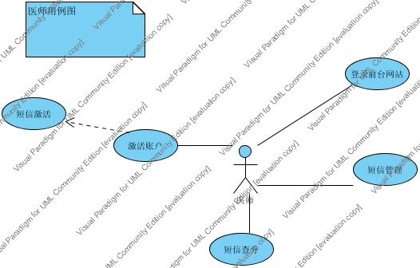

图3.4.1

* + 1. MR(销售代表)用例图

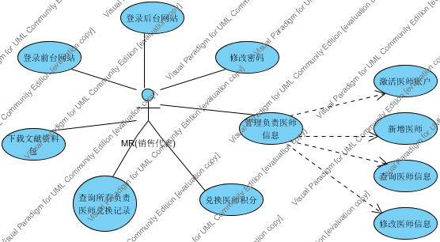

图3.4.2

* + 1. DSM/DSS(地区经理)用例图

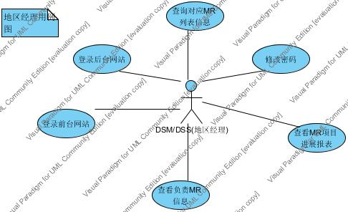

图3.4.3

* + 1. RM/PS(大区经理)用例图

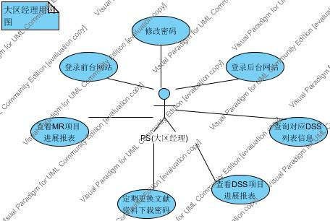

图3.4.4

* + 1. Marketing市场部用例图

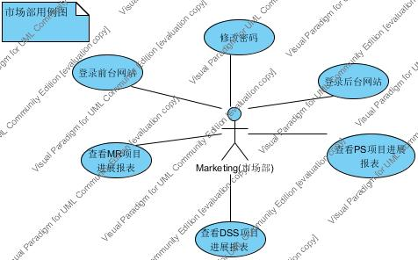

图3.4.5

* + 1. 管理员用例图

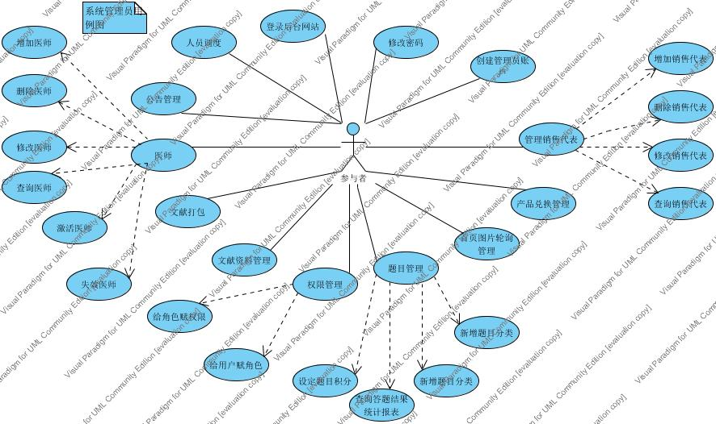

图3.4.5

1. **系统性能**
   1. **易用性**

用户可以很容易的浏览网站内容和使用网站的功能

* 1. **系统功能布局的合理性**

在设计时，尽可能做到人性化：即，按照通常人的意识习惯，一看到某一界面基本就能明白如何操作，尽可能加快操作人员的熟练时间

* 1. **操作的简洁性**

本次系统设计以尽可能输入少，操作简洁，所输入的信息实用

* 1. **信息安全性**

从经济安全的角度考虑，系统采用每天定时备份的方式，一旦数据库出现故障，可以及时对数据进行恢复。

对于系统的重要数据，操作员的删除仅采用未删除方式，在有需要时，可通过一定的手段查询到历史所有数据。

* 1. **网站页面平均响应、载入时间，并发量测试平均值，系统恢复时间**

页面平均响应时间 :

100ms*(4+3*页面元素/4),如页面有20个按钮,则平均响应时间是：100ms*(4+3*20/4) =1秒9

并发量测试平均值：

并发量保证200，具体依赖于带宽和服务器

系统恢复时间 :

小于10分钟, shell脚本监控tomcat端口，一旦发现没有响应，立即重启tomcat, 服务器之间也可以监控，一旦ping不通，就发邮件或者短信，我方联系机房人员重启服务器

* 1. **系统的稳定性**

系统在设计时，将采用目前比较先进的存储机制，节约系统的运行资源开销，通过各类安全手段的实现，保证系统的7*24小时稳定运行可以支持的并发量至少200,用户量10000以上.

* 1. **系统的可扩展性**

在系统设计时，会采用合理的设计模式和数据模型，以便当系统业务逻辑发生改变等情况时，能够便捷的实现修改, 允许拓展科室，神经科室、眼科等,医师功能可扩展

* 1. **服务器推荐配置**

为了保证并发量，需要保证提供至少3台高性能服务器(前期只需要两台)

|  |  |  |
| --- | --- | --- |
| **硬件名称** | **推荐配置** | **备注** |
| CPU | Intel Xeon 5606 2.13G(四核) |  |
| 内存 | 16G DDR3 ECC REG |  |
| 硬盘 | 500G SATAII 7200rpm | 推荐做Raid |
| 带宽 | 10M及以上 |  |